Créer une activité "Feedback"
Le Feedback, aussi appelé Enquête, vous permet de créer et d'administrer des sondages afin de recueillir de la rétroaction. Le feedback se différencie du sondage par le fait qu'il vous permet de rédiger un questionnaire entier, et non seulement une seule question. Il se différencie également du test par le fait que vous pouvez créer des questions qui ne sont pas notées. L'activité feedback est idéale pour procéder à l'évaluation du cours par les étudiants.

1. Activer le mode édition
Cliquer sur le bouton gris “Activer le mode édition” en haut à droit de la page Ecampus.
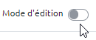

2. Cliquer sur ajouter une activité ou une ressource
En bas d'une section, cliquer sur “Ajouter une activité ou une ressource”. 

3. Sélectionner l'activité "Feedback"
Dans l'onglet “Activités”, choisir “Feedback”.
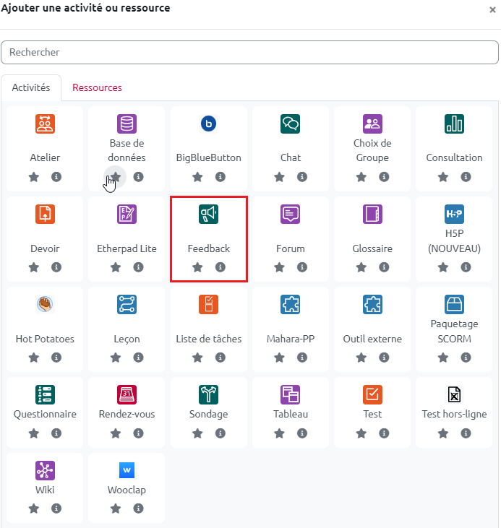

4. Paramétrer l'activité
- À la rubrique Généraux, renseigner le nom de l'activité et, dans le champ “Description”, renseigner les consignes.
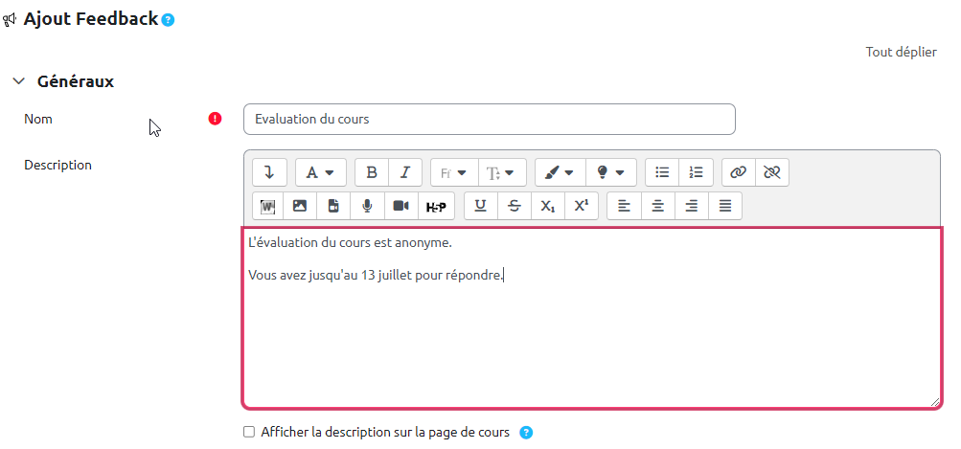
- À la rubrique Disponibilité, cocher les cases “Activé” pour rendre l'activité disponible sur une période donnée.
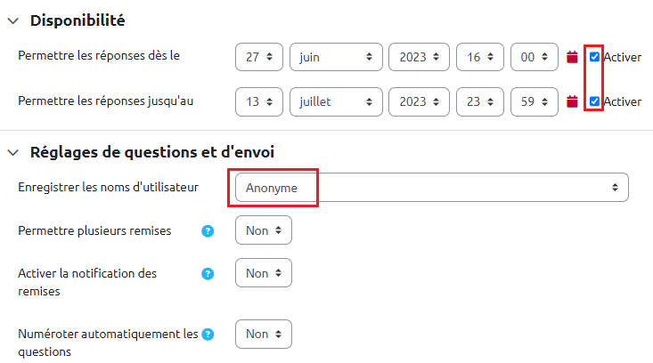
Choisir de rendre les réponses anonymes ou non.
- À la rubrique Après l'envoi, renseigner éventuellement un “message de fin” qui liront les étudiants quand ils auront terminer de répondre aux questions.
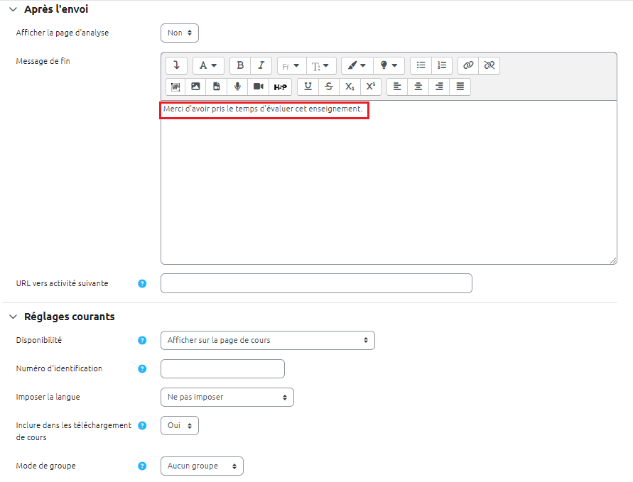
- Pour respecter au maximum l'anonymat des étudiants, sélectionner “Ne pas afficher l'état d'achèvement” à la rubrique Achèvement d'activité.
- Terminer le paramétrage en cliquant sur le bouton gris “Enregistrer et afficher”.
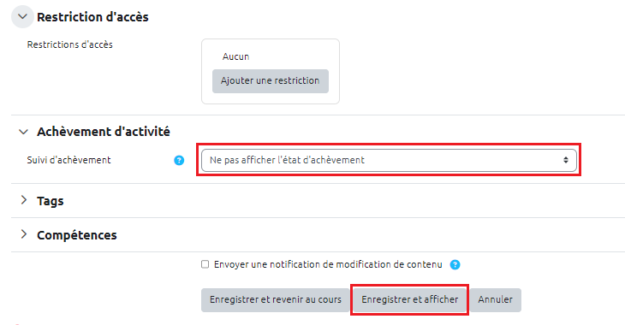

5. Ajouter des questions
- Ajouter de nouvelles questions à l'activité depuis l'onglet “Modifier les questions”.
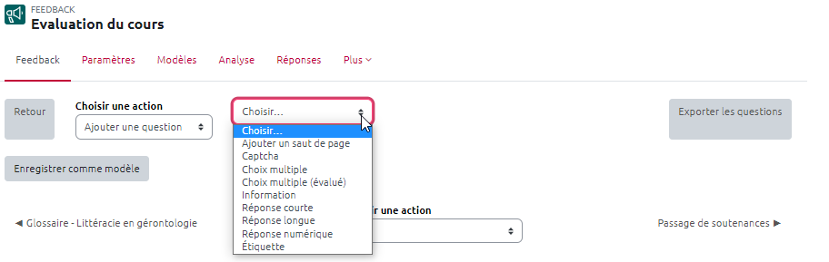

6. Consulter les réponses
* Accéder aux réponses des étudiants en cliquant sur l'onglet “Réponses”.
- Exporter les réponses en sélectionnant le format souhaité dans le menu déroulant, puis cliquer sur le bouton “Télécharger”
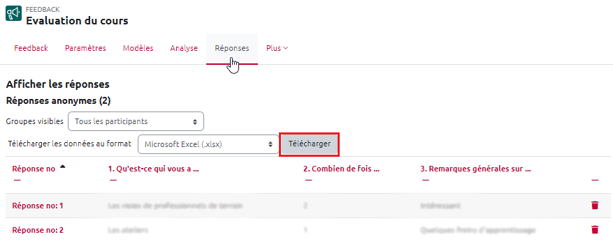

Options

Mode anonyme
C'est la modalité par défaut du feedback. Vous pouvez choisir de rendre le feedback nominatif en choisissant explicitement pour le paramètre “Enregistrer les noms d’utilisateur ” l'option “Le nom du participant ser enregistré et affiché avec ses réponses.”

Permettre plusieurs remises
Par défaut, si les réponses sont anonymes, les étudiants peuvent déposer plusieurs réponses puisque chaque soumission sera enregistrée comme une réponse distincte.
Lorsque l'option “anonymat” est désactivée et que vous activez l'option “Permettre plusieurs remises”, les utilisateurs peuvent soumettre le formulaire plusieurs fois. Cependant, chaque nouvelle soumission remplace la précédente, et seule la dernière réponse est visible par l’enseignant. À noter : le paramètre “Permettre plusieurs remises” ne peut plus être modifié une fois qu’une première réponse a été enregistrée.
Si vous souhaitez pouvoir collecter plusieurs réponses pour chaque étudiant de manière nominative, vous devez plutôt utiliser l’activité « Questionnaire ».

Pour en savoir plus
Documentation Moodle sur l'activité https://docs.moodle.org/4x/fr/Paramètres_du_feedback

